|  |  |
| --- | --- |
| ICS | 点击此处添加ICS号 |
| CCS | 点击此处添加CCS号 |

中华人民共和国国家标准

GB/T XXXXX—XXXX



安全与韧性 应急管理 突发事件管理指南

Security and resilience — Emergency management — Guidelines for

incident management

(ISO 22320: 2018)

（本草案完成时间：）

XXXX - XX - XX发布

XXXX - XX - XX实施

`

目次

前言 III

1 范围 1

2 规范性引用文件 1

3 术语和定义 1

4 原则 1

4.1 概述 1

4.2 道德 1

4.3 统一指挥 1

4.4 协同工作 1

4.5 全危险法 1

4.6 风险管理 1

4.7 准备 2

4.8 信息共享 2

4.9 安全性 2

4.10 灵活性 2

4.11 人文因素 2

4.12 持续改进 2

5 突发事件管理 2

5.1 概述 2

5.2 突发事件管理流程 2

5.3 突发事件管理架构 4

6 协同工作 6

6.1 概述 6

6.2 实现协调与合作的前提条件 6

6.3 制定和实施协同工作的方法 7

附录A （资料性） 关于协同工作的其他信息 9

A.1 统筹全局 9

A.2 设置不同视角 9

A.3 制定和实施协同工作法 9

A.4 发展和实施协调 9

A.5 沟通 10

附录B （资料性） 关于突发事件管理结构的其他信息 11

B.1 概述 11

B.2 指挥链和统一指挥 11

B.3 联合/统一指挥 11

B.4 控制范围 11

B.5 指定突发事件设施 11

B.6 资源管理 11

附录C （资料性） 突发事件管理任务示例 13

C.1 突发事件指挥 13

C.2 公共信息 13

C.3 联络官 13

C.4 专家顾问 13

C.5 行动计划和主管 13

C.6 行动图 13

C.7 后勤 13

C.8 人员 13

C.9 信息和通信技术支持 13

C.10 财务/行政管理 14

C.11 情报和调查 14

附录D （资料性） 突发事件管理计划 15

D.1 概述 15

D.2 规划要素 15

参考文献 16

1. 前言

本文件按照GB/T 1.1—2020《标准化工作导则 第1部分：标准化文件的结构和起草规则》的规定起草。

本文件由××××提出。

本文件由××××归口。

本文件起草单位：

本文件主要起草人：

安全与韧性 应急管理 突发事件管理指南

* 1. 范围

本文件针对突发事件管理提供了指导，包括阐明突发事件管理的重要性和目的；说明突发事件管理流程和结构的基本组成部分，侧重于角色和职责、任务和资源管理；提出通过指导和合作共同开展工作的方法。

本文件适用于参与应对任何类型和规模突发事件的单一结构的组织，同时也适用于选择合作但是保留各自组织结构或采用组合组织结构的两个或多个组织。

* 1. 规范性引用文件

下列文件中的内容通过文中的规范性引用而构成本文件必不可少的条款。其中，注日期的引用文件，仅该日期对应的版本适用于本文件；不注日期的引用文件，其最新版本（包括所有的修改单）适用于本文件。

ISO 22300 安全与韧性 术语（ISO 22300 Security and resilience—Vocabulary）

* 1. 术语和定义

ISO 22300界定的术语和定义适用于本文件。

* 1. 原则
     1. 概述

处理突发事件的组织宜考虑4.2至4.12所述的原则。

* + 1. 道德

突发事件管理秉承中立性和公正性原则，尊重人的生命和人的尊严。

* + 1. 统一指挥

突发事件管理要求每个人在任何时间点只向一位主管报告。

* + 1. 协同工作

突发事件管理需要组织协同工作。

注：有关附加信息，请参见第6条。

* + 1. 全危险方法

突发事件管理考虑自然事件和人为事件，包括组织尚未经历过的事件。

1. 有关所有危险的定义，请参见ISO 22300。
   * 1. 风险管理

突发事件管理是以风险管理为基础的。

注 风险管理指南见ISO 31000。

* + 1. 准备

突发事件管理需要准备工作。

* + 1. 信息共享

突发事件管理需要多方共享信息和意见。

* + 1. 安全性

突发事件管理强调安全对响应人员和受影响者的重要性。

* + 1. 灵活性

突发事件管理是灵活的（例如，适应性、可扩展性和辅助性）。

* + 1. 人文因素

突发事件管理需考虑人文因素。

* + 1. 持续改进

突发事件管理强调持续改进以提高组织的管理效果。

* 1. 突发事件管理
     1. 概述

突发事件管理宜考虑各种设施、设备、人员、组织结构、程序和沟通。

突发事件管理的基础是，在每个事件中，不管有多少人参与事件响应，都宜执行某些特定管理职能。

组织宜进行突发事件管理，包括：

1. 突发事件管理流程；
2. 突发事件管理结构，包括确定突发事件管理人员和职责、管理任务、资源分配。

组织宜记录突发事件管理过程和管理架构。

* + 1. 突发事件管理流程
       1. 概述

突发事件管理流程所依据的目标是通过收集和主动共享信息制定的，以便评估情况、确定突发事件。

组织宜参与规划活动，这些活动作为准备和响应工作的一部分，宜考虑以下方面：

1. 安全性；
2. 突发事件管理目标；
3. 与情况有关的信息；
4. 监测和评估情况；
5. 确定突发事件行动计划的计划功能；
6. 资源的分配、跟踪和释放；
7. 沟通；
8. 与其他组织的关系，共同的运作情况；
9. 遣散和终止；
10. 文档指南。
11. 附录D给出了有关突发事件管理规划的建议。
12. 突发事件行动计划（口头或书面计划）包括目标、目的、战略、战术、安全、沟通和资源管理信息。
13. 遣散是指将资源恢复到原来的用途和状态。
14. 终止是指突发事件管理职责正式移交给另一个组织。

各组织之间作出的决定宜酌情共享。突发事件管理流程适用于任何规模的事件（短期/长期事件），并适用于所有级别的责任。图1是突发事件管理流程的一个简单示例。

组织宜建立持续的突发事件管理流程，包括以下活动：

1. 观察；
2. 信息收集、处理和共享；
3. 情况评估，包括预测；
4. 规划；
5. 制定决策并对决策进行交流；
6. 执行决策；
7. 反馈收集和控制措施。

突发事件管理流程不宜局限于突发事件指挥官的行动，而宜适用于突发事件指挥团队中所有负责任的人员。

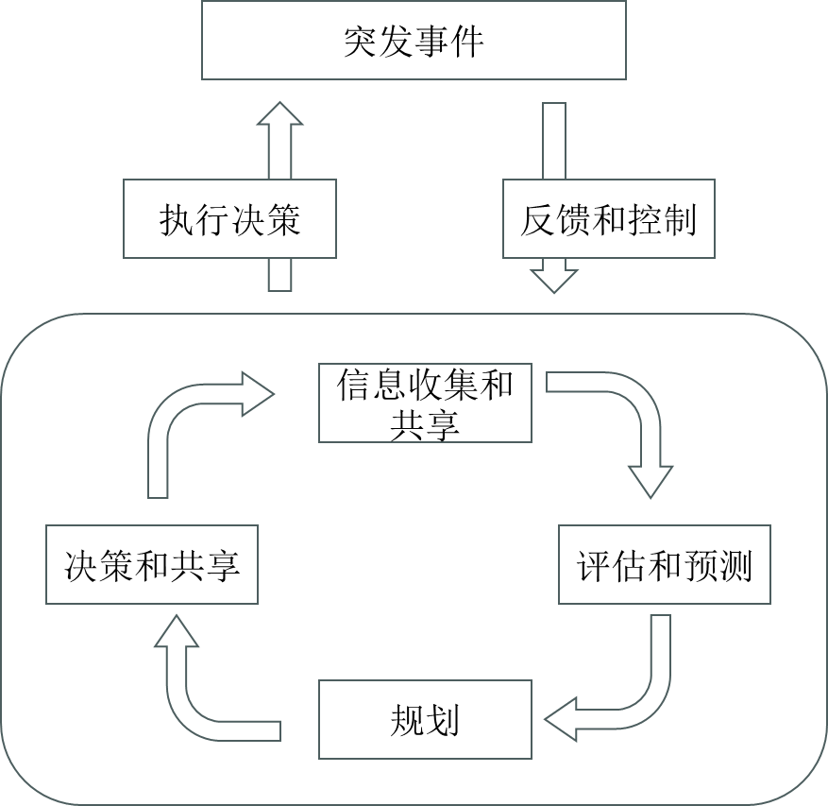

1. 突发事件管理流程
   * + 1. 吸纳不同观点

组织宜努力理解多方观点，例如：

1. 组织内外的观点，
2. 各种宜对方案，
3. 不同的需求，
4. 各种必要的行动，
5. 不同的组织文化和目标。
   * + 1. 认识时间的重要性

组织宜：

1. 预测级联效应；
2. 主动尽早做某事，而不是推迟做某事；
3. 考虑其他组织的时间规划；
4. 确定不同时间线的影响；
5. 相应修改时间规划。

组织宜同时考虑短期和长期的需求与影响。具体包括预测：

1. 事件发展情况，
2. 不同需求出现时间，
3. 满足这些需求需要的时间。
   * + 1. 积极主动

组织宜主动：

1. 评估风险并调整应对措施，以提高响应效率；
2. 预测事件将如何变化并有效利用资源；
3. 尽早就各种措施做出决策，使决策在实际需要时生效；
4. 及早处理事件；
5. 发起联合响应，而不是等待其他人发起；
6. 找出需要哪些共享信息；
7. 通知和指导相关方，例如为了建立新的资源。
   * 1. 突发事件管理架构
        1. 概述

组织宜建立突发事件管理结构，以执行与突发事件目标相关的任务。

突发事件管理结构宜包括以下基本功能。

1. 指挥：针对突发事件的处置权限和控制、突发事件管理目标结构和责任、资源的订购与统筹分配。
2. 规划：突发事件信息和情报的收集、评估与及时共享；状态报告，包括分配的资源和人员；制定和归档突发事件行动计划；信息收集、共享和文档化。
3. 行动：战术目标；风险降低；保护人民、财产和环境；突发事件控制以及向恢复阶段的过渡。
4. 后勤：突发事件支持和资源；突发事件人员的设施、运输、用品、设备维护、燃料、食品服务和医疗服务；通信和信息技术支持。
5. 财务与行政管理：赔偿与索赔；采购；成本和时间。（就某些事件的规模而言，独立的财务和行政职能可能没有必要。）

规划、行动、后勤、财务和行政管理宜考虑每一级的突发事件管理，例如整个突发事件管理系统的部分和子部分。

组织宜定义并记录启动突发事件管理行动的最低人员要求，以便立即发起并持续维护组织的突发事件管理行动。

附录B、C、D提供了一个或多个具有内部层次结构的协作组织的突发事件管理架构的附加信息和示例。

* + - 1. 角色和职责

组织宜明确规定所有人员的角色和职责以及使用的操作程序。组织宜指定一位或多位人员负责以下事务：

1. 确定突发事件管理目标，
2. 确定法律义务和其他义务，
3. 发起、协调并负责所有突发事件管理措施，
4. 根据控制范围建立组织结构，
5. 分配任务，
6. 应急启动、扩大应急、资源复位、终止行动。

附录C提供了补充资料。

* + - 1. 突发事件管理任务

在各级指挥中，组织宜：

1. 建立突发事件指挥和内部组织结构；
2. 评估受影响地区的风险；
3. 确定目标；
4. 决定决策过程；
5. 制定行动计划；
6. 组织现场，制定组织架构；
7. 管理资源；
8. 统一行动细节；
9. 审查和修改计划；
10. 管理额外的设施；
11. 管理额外的资源；
12. 管理后勤；
13. 做好记录。

组织宜酌情在其最高层涵盖以下职能：

1. 安全，
2. 公共信息，
3. 联络，
4. 具体的建议/咨询，
5. 信息和通信技术支持。

附录C提供了公共信息描述和突发事件管理任务的附加示例。

根据突发事件的规模，可将任务合并。在大规模突发事件中，可能需要额外的资源，或可能分配给其他组织。这些任务也与组织间突发事件管理结构中的联合指挥有关。

组织可将与财务和行政、情报和调查有关的责任分配给其他部门或组织。

* + - 1. 突发事件管理资源

组织宜通过以下方式管理资源：

1. 统计所需资源，
2. 订购、跟踪和分配资源，
3. 建立资源复位程序。
   1. 协同工作
      1. 概述

协同工作指的是：

1. 单个组织中的不同部门或不同级别之间的协调与合作，
2. 多个组织之间的协调与合作。

组织宜在突发事件管理过程中使用可互操作的术语结构，如第5条所述。6.2.2提供了其他建议。

1. ISO/TR 22351提供了更多关于信息交换的信息。

组织宜努力履行共同的行动方案。每个组织的最高管理层就突发事件管理的目标达成一致后即形成共同的行动方案。

图2和附录A提供了关于协同工作的附加信息。

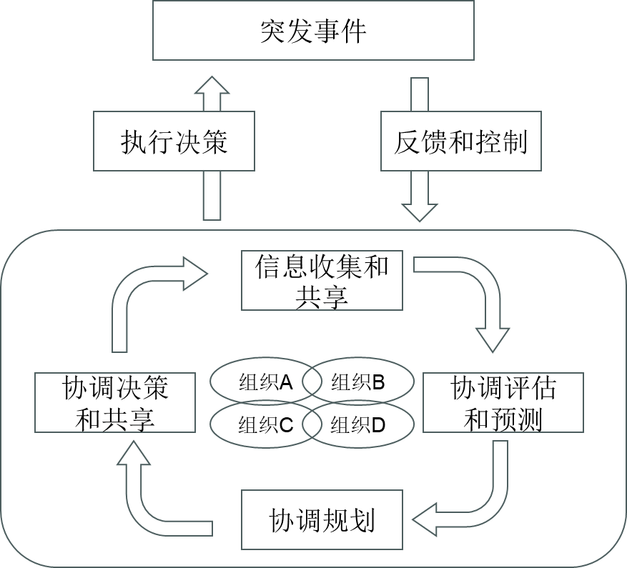

1. 多个组织的统一突发事件管理流程
   * 1. 实现协调与合作的前提条件
        1. 共享突发事件管理流程

协同工作涉及组织以相同的方式使用突发事件管理流程(见5.2)。

* + - 1. 统筹全局

组织宜在其业务范围以外来考虑和理解：

1. 整个突发事件管理目标，
2. 其他相关组织及其能力，
3. 分配给其他组织的任务，
4. 响应突发事件所需的资源，
5. 不同的响应方式可能产生的影响。
   * + 1. 统一行动细节

组织宜针对管理并发事件制定计划，因为突发事件的后果可能在多个层面和几个部门同时出现。当在多个层面上管理并发事件时，组织宜：

1. 确定所涉及的组织，以避免重复，从而以及时和简单的方式提供或请求援助；
2. 预计其他组织可能会以不同的方式评估情况；
3. 确定可能阻碍或延迟达成协议并导致不适当行动的情况（例如级联效应）；
4. 组织宜通过以下方式统一行动细节；
5. 积极与其他组织共享信息，从而确保所提出的请求尽可能准确，并考虑到信息的安全性；
6. 确保信息可被其他组织访问；
7. 接收和分析从其他组织获得的资料。

关于如何统一行动细节的更多信息载于C.6。

* + - 1. 建立沟通

组织宜在组织内部和组织之间建立协同沟通机制，以加强信誉，防止含糊不清和防止传播不正确的信息。

关于合作和沟通的其他信息见A.5。

* + - 1. 联合决策

组织宜根据商定的突发事件管理目标与其他各方一起做出决策，准备好在情况发生变化时管理具体态势，并在必要时修改决策。

组织宜具有清晰和透明的决策过程，以便在适当情况下将决策传达给组织内部、其他相关组织和公众。

* + 1. 制定和实施协同工作的方法
       1. 概述

组织宜：

1. 解释突发事件的发展情况及其对社会的影响，
2. 定期评估突发事件管理水平，以确定涉及联合活动的目标和利益是否得到满足；
3. 在共同作出持续改进的决定时，使用上述评价的结果；
4. 进行充分的培训和演练，以验证组织的有效性。
   * + 1. 协议

组织宜通过以下方式与其他组织建立合作协议：

1. 建立一个专门的职能部门来保持协调，
2. 投入包括联络人在内的各种资源。
3. ISO 22397提供了组织间建立安排的额外信息。

宜酌情将合作协议作为准备工作的一部分。例如，下列各方之间需要合作：

1. 有关互助的地方、区域、国家和国际当局；
2. 各级政府与非政府组织之间合作提供突发事件管理资源（如与无线电台签订广播警告和信息协议，与非政府组织签订一般协议）；
3. 政府和私营企业的突发事件管理支持活动（例如，食品、住所、卫生服务、运输、通信、药物供应、疫苗、应急供电能力和饮用水分配）；
4. 私营行业组织，以确保突发事件管理的稳定性（例如突发事件管理相关产品的交付）。
   * + 1. 技术设备

组织宜通过下列方式、使用技术设备来实现互操作性：

1. 确保不同组织之间和不同环境下的设备功能，
2. 充分利用现有设备，
3. 考虑经验较少的组织使用情况。
5. （资料性）  
   关于协同工作的其他信息
   1. 统筹全局

全面视角是一种基于核心社会目标的方法。这意味着将自己的行为视为更大整体的一部分。这有助于尽可能有效地利用社会资源。

一个具有全面视角的组织宜：

1. 理解突发事件的发展将如何影响整个社会；
2. 理解具体的需求，即使是那些超出他们自己职责范围的需求；
3. 看到已经实现或正在实现的效果，并能够意识到现有不足；
4. 如果集体资源不足以满足所有需求，能够确定优先次序。

确定优先次序是指权衡与核心目标相关的各种利益，优先考虑最能满足整体的利益。根据时间和地点的不同，哪些核心社会目标是最相关的。由于确定优先级通常较难，因此组织宜提前确定什么是重要的，以使社会正常运转。

* 1. 设置不同视角

各组织根据自己的任务、业务和能力，从不同的角度对事件发表见解。每个组织提供的这些不同观点对于尽可能全面地描述需要何种援助非常重要。下面是不同视角的例子：

a) 每个社会组织都有自己的使命和能力，也有自己的传统和如何组织指挥工作的方法；

b) 不同的组织可能有不同的任务和职责；

c) 管理行动的具体细节也会影响公众对事件的看法。

导致冲突的不同观点至少有两个来源：

1. 这些组织有不同的利益，因此想要达到完全不同的目标；
2. 这些组织有不同的视角、方式看待问题。

组织宜在规划阶段增进对其他观点和目标的理解。

* 1. 制定和实施协同工作法

熟悉其他组织文化有利于组织取得信任，从而更好地完成合作。然而，突发事件管理需要更多临时和自发的合作。团队合作受益于：

1. 鼓励人们根据自己的知识和经验提供观点，
2. 努力加强团队的凝聚力，
3. 注意思想的一致性。

在涉及多个组织的工作中，个人、团体和组织宜努力建立相互信任。通过下列方式，已经建立的信任可以一直维持下去：

1. 能够承认并适应其他组织的文化规范、习惯和仪式，
2. 熟悉和管理其他组织中的权力关系、地位和等级制度，
3. 对可能引起他人恐惧、愤怒、沮丧或羞耻的事物有本能的感觉，并能控制自己的情绪。
   1. 发展和实施协调

在发生突发事件时，时间往往是一个限制因素。此外，由于突发事件的不同方面开始于不同的时间点，持续的时间也不同，因此时间管理变得更加困难。因此，有些事件可能即将结束，而另一些事件甚至还没有开始。人们很容易把注意力集中在那些在时间上相互接近并具有明显效果的措施上，从而损害长期措施。

* 1. 沟通
     1. 概述

沟通的目的是建立突发事件的共同可信报告。组织、公众（包括社交媒体）和媒体之间需要沟通，沟通是突发事件管理的重要组成部分。

组织沟通的背景是，事件是如何被公众报道和感知的，部分是基于事件的实际发展过程。组织宜了解他们自己的信息、形象和对现实的感知，并结合其他来源信息。

组织的目标宜是对每个组织在突发事件管理中所做的工作尽可能地开诚布公。有关当局在事件发生之前、期间和之后进行明确沟通是一个关键、持续的过程。在事件发生之前，沟通目标集中在有关事件管理的公众教育，以提高对危害、风险和脆弱性的认识；加强预防、缓解和防范措施；并提供事件管理的各个方面的信息。公共警报传达了灾难即将来临的警告信息。灾害发生期间和灾害发生后的通信会解释和指导即时响应行动，以最大限度地减少影响并维护安全保障。这些沟通对于短期、中期和长期恢复的要求具有指导意义。

* + 1. 建立沟通

组织宜在组织内部和组织之间建立有效的沟通，以加强可信度，防止含糊不清以及遏制谣言的传播。组织宜：

1. 让沟通技巧成为准备工作不可或缺的一部分；
2. 在最初评估的时候就开始使用沟通，试图理解正在发生或已经发生的事情；
3. 在整个事件管理过程中就沟通工作展开合作；
4. 倾听目标群体的需求，并相应地调整沟通方式；
5. 确保迅速、公开和准确地沟通。

所有组织都对他们提供给公众和媒体的信息负责。在涉及多个组织的工作中，每个组织都有责任进行协作，以协调来自不同组织的信息，避免含糊不清，并遏制谣言的传播。

1. （资料性）  
   关于突发事件管理结构的其他信息
   1. 概述

突发事件管理、协调与合作的原则适用于所有组织，无论它们是单一的还是多个层次结构。在多层次突发事件管理结构中，协调与合作的原则具有更强的相关性。

* 1. 指挥链和统一指挥

指挥链是指在突发事件管理组织的级别内有序的权力线。统一指挥意味着每个人都有一个指定的主管，他或她在事件现场向其主管报告。这些原则澄清了报告关系，并消除了由多个相互冲突的指令引起的混乱。各级突发事件管理人员都宜控制其所有下属人员的行为。

* 1. 联合/统一指挥

在涉及多个司法管辖区、单一司法管辖区与多机构参与的事件中，或多个司法管辖区与多机构参与的事件中，联合或统一指挥允许具有不同法律、地理和职能权限和职责的机构在不影响单个机构权限、责任或负责程度的情况下协同工作。

* 1. 控制范围

突发事件管理的一个基本原则是，为了提高效率，需要优化主管管理的资源数量。这就是所谓的维持“控制范围”。正常的比例是一至七个人向一位主管报告。最佳的控制范围是两到五个人向一位主管汇报。在具有低风险任务的常规、重复环境中，或者资源所处位置接近，那么可以超出建议的控制范围。相反，在以安全为主要因素的复杂事件中，或者在资源所处位置之间距离较大的情况下，建议降低控制极限的跨度。

* 1. 指定突发事件设施

在突发事件附近建立了各种类型的作业地点和支助设施，以完成各种目标，如清除污染、处理捐赠物品和疏散。典型设施包括突发事件指挥所、基地、营地、集结地、大规模伤亡分诊区、突发事件行动中心和其他所需设施。

* 1. 资源管理

突发事件管理提供了分类、排序、调度、跟踪和恢复资源的过程。为确保做好准备，宜在事件发生前建立一个标准化的综合资源数据库，以及获取、利用和遣散这些资源的协议。

可以考虑的其他专业知识和资源有：

a) 支持持续响应的人力资源、后勤和行政帮助，

b) 科学支持（如环境现场监测、保证监测），

c) 登记和查询，

d) 突发事件的衣服、住所和食物，

e) 运输，

f) 能源供应，

g) 污染物溢出响应，

h) 饮用水，

i) 保健服务（例如心理、社会心理支持），

j) 工人健康和安全，

k) 特别支出和补偿。

组织在管理资源时还宜考虑以下因素：

1. 将与志愿组织共同作出安排；
2. 将与地方当局共同作出安排，接待受事件影响地区的撤离人员。
3. （资料性）  
   突发事件管理任务示例
   1. 突发事件指挥

在突发事件管理中，突发事件指挥可以是负责所有事件活动的个人或团体，包括战略和战术的制定以及资源的订购和分配。突发事件指挥有全面的权力和责任开展事件行动，并负责管理事件现场的战术行动。底层事件管理结构的定义是事件指挥的一部分。突发事件指挥可能有一名辅助人员。

* 1. 公共信息

公共信息部门负责与公众、媒体和/或其他有事件相关信息需求的机构进行沟通。

1. 这项任务主要分配给最高级别的突发事件指挥者，以协调信息。
   1. 联络官

联络官是其他政府机构、非政府组织和/或私人实体代表的联络点。

* 1. 专家顾问

专家顾问提供来自参与应急响应工作的其他组织的具体知识，例如具有科学背景或具有特定专业技能的知识。

* 1. 行动计划和主管

行动计划和主管向事件主管负责，直接管理所有与事件相关的行动。行动计划和主管为指定的行动期间制定战术，并直接参与任何突发事件管理行动计划的制定。宜在每个行动期间制定一份行动计划和一位主管。

* 1. 行动图

行动图包括为事件主管和事件管理人员收集、评估和传播事件情况信息和情报。然后，行动图还会提供状态报告，显示情况信息，维护分配给事件的资源的状态，并根据行动计划和事件主管的输入和指导记录任何突发事件管理行动计划。

* 1. 后勤

后勤涵盖推动高效事件管理所需的所有服务支持需求，包括从非事件地点订购资源。后勤还会提供设施、安全设施（任何突发事件管理指挥设施）、运输、物资、设备维修和燃料、食品服务和应急人员医疗服务，包括必要的疫苗接种。

* 1. 人员

随着突发事件的不断发展，各组织需要对人员进行相应的管理。具体包括在当前行动期间安排人员和轮换人员。其他考虑因素包括工作人员与家人之间的联系需求。

* 1. 信息和通信技术支持

信息和通信技术支持结构提供了安全的IT基础设施，定义了软件宜用程序的角色和权限，评估了系统性能，并规划了通信和IT结构。

* 1. 财务/行政管理

当突发事件管理活动需要现场或特定事件的财务和其他行政支持服务时，就会涉及财务/行政管理工作。在此范围内的一些任务包括记录人员时间、维护供应商合同、监督赔偿和索赔，以及对事件进行总体成本分析。财务/行政部门成立后，需要密切协调计划团队和后勤团队，这样业务记录才能与财务文件相一致。除了监督多种资金来源外，随着事件不断发展，财务/行政部门还需要不断跟踪并向主管汇报宜计成本。这样突发事件主管能够在行动受到负面影响之前预测额外资金的需求。

* 1. 情报和调查

确保所有情报和调查行动与活动得到适当的管理、协调和指导，以便：

1. 预防和阻止潜在的非法活动、事件或攻击；
2. 收集、处理、分析、保护和适当传播信息与情报；
3. 识别、记录、处理、收集、建立监管链，保护、检查、分析和存储证据；
4. 进行彻底和全面的调查，查明、逮捕和起诉肇事者；
5. 作为一个渠道，提供与事件有关的态势感知（本地和国家）；
6. 通知利于生命安全的行动并给与支持，包括所有响应人员的安全保障。
7. 这些任务可以分配给未在指挥范围内的其他组织（如警察）。
8. （资料性）  
   突发事件管理计划
   1. 概述

组织宜将保护健康、安全、财产和环境作为应急规划机构的宗旨。突发事件管理计划可以是通用的，也可以是针对特定风险、设施等等制定的。

在确定突发事件管理计划的范围时，组织宜考虑以下方面：

1. 计划中涉及的突发事件类型，
2. 特别排除在该计划之外的紧急情况类型（例如，已由其他计划处理的紧急情况），
3. 管辖区域的责任和限制，
4. 紧急情况的规模。

在事件发生期间，突发事件管理计划宜以电子和硬拷贝两种格式提供给计划中确定的所有组织。

突发事件管理计划可以作为一个独立的计划，也可以作为另一个事件管理计划的附件。即使突发事件管理计划是独立的，如果这些计划同时被激活，它也可以与其他事件管理计划集成在一起。

* 1. 规划要素

突发事件管理计划宜包括但不限于若干战略要素。这些要素可能包括：

1. 所规定的宗旨、范围和目标能够与所确定的规划基础和业务概念相一致；
2. 需要激活突发事件管理组织的完整条件集，以及激活它的过程；
3. 角色和责任；
4. 组织和人员配备；
5. 保护措施和预警系统；
6. 与响应组织建立联系并提供支持；利益相关者通知，包括随时可用的联络点；
7. 支持协议、计划和程序；
8. 沟通和信息流；
9. 关键设施和支持资源；
10. 行动概念；
11. 事件分类、激活和通知，事件评估，事件分类，针对每类事件的先期处置；
12. 应急响应行动的连续性；
13. 针对应对紧急情况而作出的决策和采取的步骤的相关记录；
14. 计划维护和管理。

在发生紧急情况之前，宜通知所有工作人员并了解他们角色和责任。

参考文献

[1] ISO 22324 社会安全—应急管理—彩色编码警报指南

[2] ISO/TR 22351 社会安全—应急管理—信息交换的消息结构

[3] ISO 22397 社会安全—关于建立伙伴关系安排的指南

[4] ISO 31000 风险管理—指南

